21-22操作系统期中考

- （40分）简答题
- 在指令的执行周期中，下一次要取的指令地址保存在哪？取到的指令储存在哪？（4分）
【参考答案】（1）程序计数器/Program Counter/PC；（2）指令寄存器/Instruction Register/IR。每个问题回答出三个名字中任意一个即可，每个问题各2分。

- 对于一般信号量，当信号量的值大于0时，其值代表什么含义？当小于0时，其绝对值代表什么含义？（4分）
【参考答案】大于0，代表当前可使用的资源数（2分）；小于0，代表当前等待的个体（进程、线程）数。（2分）

- 死锁的充分必要条件分别是什么？（4分）
【参考答案】互斥、占有且等待、非抢占、循环等待。

4、一个DMA模块从外部设备给内存传送字符，传输速度位8000位/秒（b/s）。处理器可以100万次/秒的速度读取指令。由于 DMA 活动，处理器的速度将会减慢百分之多少？给出计算过程。（4分）
【参考答案】处理器每1/1000000秒即1微秒访问内存读取指令一次。DMA每1/(8000/8)=1e-3秒即1000微秒传输一个字符。处理器每1000微秒需要等待DMA一次。因此变慢了1/1000=0.1%。(答案1分，计算过程3分）

5、假设处理器存取两级存储器，第一级存储器的存取时间为50ns，第二级存储器的存取时间为1000ns。如果这个两级存储器的平均存取时间比第一级存储器的存取时间多10%，那么第一级存储器的命中率为多少？给出计算过程。（4分）
【参考答案】1.1*T1=T1+(1-H)T2，T1=50，T2=1000，得H=99.5%。（答案1分，计算过程3分）

- 计算机系统的四个基本组成部分分别是什么？（4分）
处理器、内存、I/O、系统总线。

- 系统中的线程可分为哪两种级别的线程？哪种切换的开销比较小？（4分）
【参考答案】用户级线程、内核级线程（系统级线程）。（各1分）用户级线程。

- 请列举中断的四种类型。（4分）
【参考答案】程序中断、时钟中断、IO中断、硬件失效中断。

9、强信号量和弱信号量有什么区别？（4分）
【参考答案】规定了进程（线程）按先进先出顺序从队列中移出的是强信号量，否则是弱信号量。

10、在五状态进程模型中，除了“新建”之外的其他四种进程状态是什么？（4分）
【参考答案】运行态、就绪态、阻塞态、退出态。（各1分）

- （7分）软件互斥的一种算法是Bakery算法：
boolean choosing[n]; //初值均为false
int number[n]; //初值均为0
while (true)
{
choosing[i]=true;
number[i]=1+getmax(number[],n);
choosing[i]=false;
for(int j=0,j<n,j++) {
while(choosing[j]) { };
while((number[j]!=0)&&(number[j],j)<(number[i],i)) { };
}
/*临界区*/
number[i]=0;
/*其余部分*/
}
- 说明choosing这个数组的作用。（3分）
【参考答案】Choosing[i]用于实现第i个进程获取编号过程的互斥操作，当其他进程试图与进程j比较编号大小时，应等进程i获取编号后才可进行比较。
- 说明该算法如何避免了死锁。（4分）
【参考答案】任意的进程i申请进入临界区，则它首先需要取得一个编号。按照取号规则“number[i]=1+getmax(number[],n);”进程间不会出现循环等待的情况，因此避免了死锁。

- 图1演示了三个进程A、B、C通过信号量（Semaphore）实现互斥（Mutual Exclusion）时一种可能的执行顺序（从上往下按箭头方向执行）。图2给出了使用信号量实现互斥的伪代码。A、B、C访问通过信号量1ock保护的共享资源，信号量1ock 的初始值为1。
- 请在表1中填写每一步中信号量lock的队列中的进程和信号量lock的值。注意对于队列中的进程，你需要正确的表示进程的顺序，我们假设队列的右边为队列的头，即队列头的进程接下来将被调用。如“A、B、C”表示C为队列头，B将在C后被调用，A将在B后被读调用，如果队列在某些步骤中为空，请在表格中对应位置填写“空”。（6分）
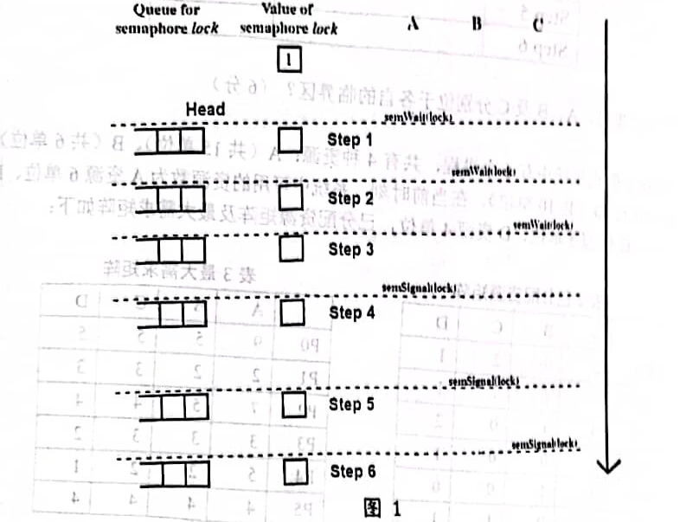
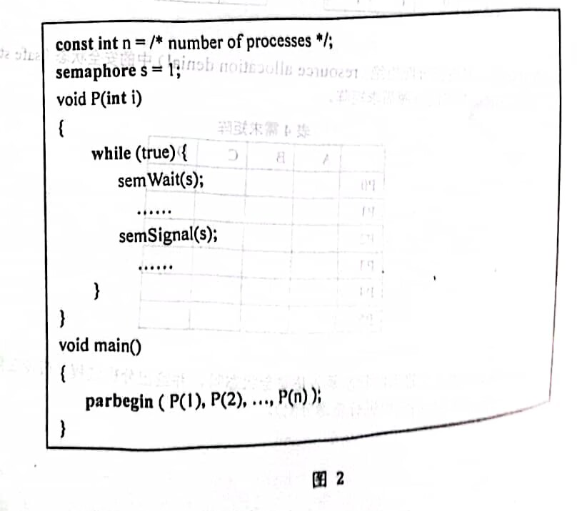
 | 信号量lock的队列 | Lock的值
Step1
Step2
Step3
Step4
Step5
Step6

- 在哪几步时，A、B及C分别位于各自的临界区？（6分）
【参考答案】

 | 信号量lock的队列 | Lock的值
Step1 | 空 | 0
Step2 | B | -1
Step3 | C、B | -2
Step4 | C | -1
Step5 | 空 | 0
Step6 | 空 | 1
每行结果1分（每行两个空格任错一个该行不得分），共6分。
- A在步骤1、2、3，B在步骤4，C在步骤5分别位于各自的临界区。每个进程2分。

- （13分）假设系统中有6个进程，共有4种资源：A（共15单位）、B（共6单位）、C（共9单位）、D（共10单位）。在当前时刻，系统中可用的资源数为A资源6单位、B资源3单位、C资源5单位、D资源4单位，已分配资源矩阵及最大需求矩阵如下：
表2 已分配资源矩阵 | 表3 最大需求矩阵
   | A | B | C | D
  P0 | 2 | 0 | 2 | 1
  P1 | 0 | 1 | 1 | 1
  P2 | 4 | 1 | 0 | 2
  P3 | 1 | 0 | 0 | 1
  P4 | 1 | 1 | 0 | 0
  P5 | 1 | 0 | 1 | 1
   | A | B | C | D
  P0 | 9 | 5 | 5 | 5
  P1 | 2 | 2 | 3 | 3
  P2 | 7 | 5 | 4 | 4
  P3 | 3 | 3 | 3 | 2
  P4 | 5 | 2 | 2 | 1
  P5 | 4 | 4 | 4 | 4
- 请解释什么是资源分配拒绝（resource allocation denial）中的安全状态（safe state）。
- 填写当前状态下的资源需求矩阵。
表4 需求矩阵
 | A | B | C | D
P0
P1
P2
P3
P4
P5

- 基于银行家算法回答当前状态是否是安全状态，并给出分析过程（假设在同等情况下，优先选择进程号大的进程进行资源分配）。
【参考答案】
- 至少有一个资源分配序列不会导致死锁（即所有的进程都能运行直到结束）。（2分）
- 需求矩阵为
 | A | B | C | D
P0 | 7 | 5 | 3 | 4
P1 | 2 | 1 | 2 | 2
P2 | 3 | 4 | 4 | 2
P3 | 2 | 3 | 3 | 1
P4 | 4 | 1 | 2 | 1
P5 | 3 | 4 | 3 | 3
共3分，每错一个数字扣1分，最多扣至0分。
- 是安全状态（2分）。
下表从上往下展示了不会导致死锁的资源分配顺序，每一行展示了对应的进程执行完后，系统中空余的每个资源的数量。每行四个数全对给1分，共6分。
（此表不全，未拍到）
 | A | B | C | D
P5 | 7 | 3 | 6 | 5
P4 | 8 | 4 | 6 | 5
P3 | 9 | 4 | 6 | 6
P2
P1
P0

- （12分）下列C程序说明系统调用fork( )的应用，请在①②③④处填入有关父、子进程的正确语句：
/*Example to demonstrate the function of System Call fork*/
main()
{
int i;
①
if(i==0)
{
printf(“②”) ;
}
else{
printf(“③”) ;
}
printf(“④”) ;
}
使得执行本程序时，子进程在标准输出上打印以下结果：
It is child process.
Exit.
父进程在标准输出上打印以下结果：
It is parent process.
Exit.

【参考答案】
① i=fork();（3分，若未对i赋值，扣2分；若缺分号，扣1分）
② It is child process.
（3分，若有大小写或标点符号错误，每个扣1分，最多扣到0分）
③ It is parent process.
（3分，若有大小写或标点符号错误，每个扣1分，最多扣到0分）
④ Exit．（3分，若有大小写或标点符号错误，每个扣1分，最多扣到0分）

- （16分）某纪念馆最多可容纳500人同时参观，有一个出入口，该出入口一次仅允许一个人通过。参观者的活动描述如下：
cobegin
参观者进程i：
{
…
进门；
…
参观；
…
出门；
…
}
coend
请添加必要的信号量和P、V（或 wait()、signal()）操作，以实现上述操作过程中的互斥与同步。要求写出完整的过程，说明信号量含义并赋初值。

【参考答案】
semaphore empty=500; //纪念馆可以容纳的最多人数（2分）
semaphore mutex=1; //用于控制参观者互斥地访问出入口（2分）
cobegin
参观者进程i：
{
…
P(empty); （2分）
P(mutex); （2分）
进门；
V(mutex); （2分）
参观；
P(mutex); （2分）
出门；
V(mutex); （2分）
V(empty); （2分）
…
}
coend

